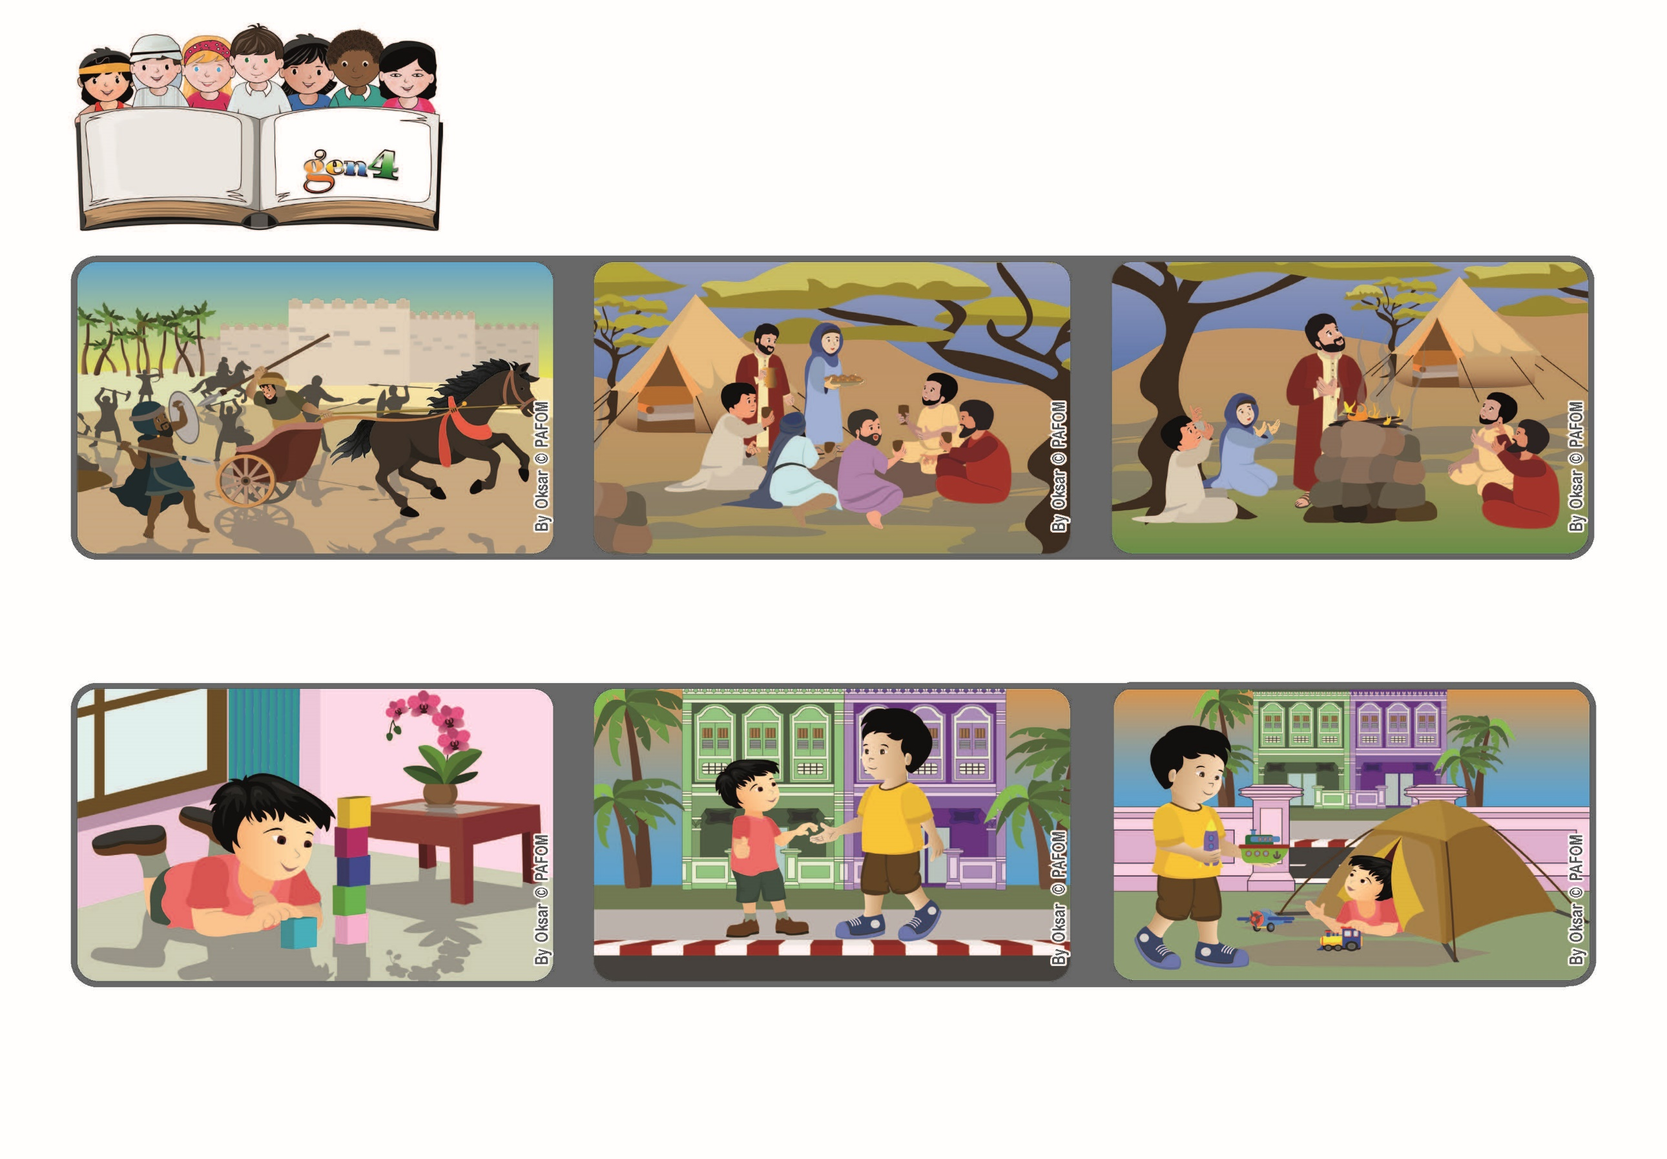

ぜんをおこなうことをまなび
ただしいさばきをもとめよ（イザヤ1.17）
たくさんあいのおこないをしよう！
2023ねん1がつ

いのちの
ことば
ジェン4

focolare.org/japan

ぼくは、ヘンのおせわをするのが、だいすきです。ちいさいこをたすけてあげるとうれしくなります。
ヘンがぼくをよぶとき、いえまでむかえにいって、みちをあるくのをたすけてあげます。いえで、ぼくのおもちゃをかしてあげます。
シンガポールのカイのけいけん
ぼくのいえのむかいにすんでいる、3さいのヘンは、ひとりであるくのはあぶないみちがあっても、ぼくとあそびたがります。
せんそう、さいがい、たべものや、しごとがなくて、くるしんでいるひとが、せかいじゅうにたくさんいます。
せいしょのなかで、よげんしゃイザヤは、かみさまはおたがいにたすけあうこと、とくにこまっているひとをたすけるようにいっていると、はなします。
かみさまは、わたしたちのいのりを、いつもきいてくださいます。わたしたちがまわりのひとをあいすると、かみさまはいのりをききいれてくだり、かみさまのあいをもっとつよくかんじることができます。
ジェン４とは、キアラ・ルービックが創立したフォコラーレの子どもたちです。
© PAFOM, フォコラーレ www.focolare.org. イラストと文-ジェン４センター監修

